Sennheiser contribue à façonner le futur de l'audio DECT NR+ lors du salon DECT World 2026
Les experts du spécialiste de l’audio partageront leurs éclairages sur le spectre audio, la recherche et les applications audio concrètes, tandis que le DECT Forum annoncera la création d’un nouveau groupe d’intérêt dédié à l’audio
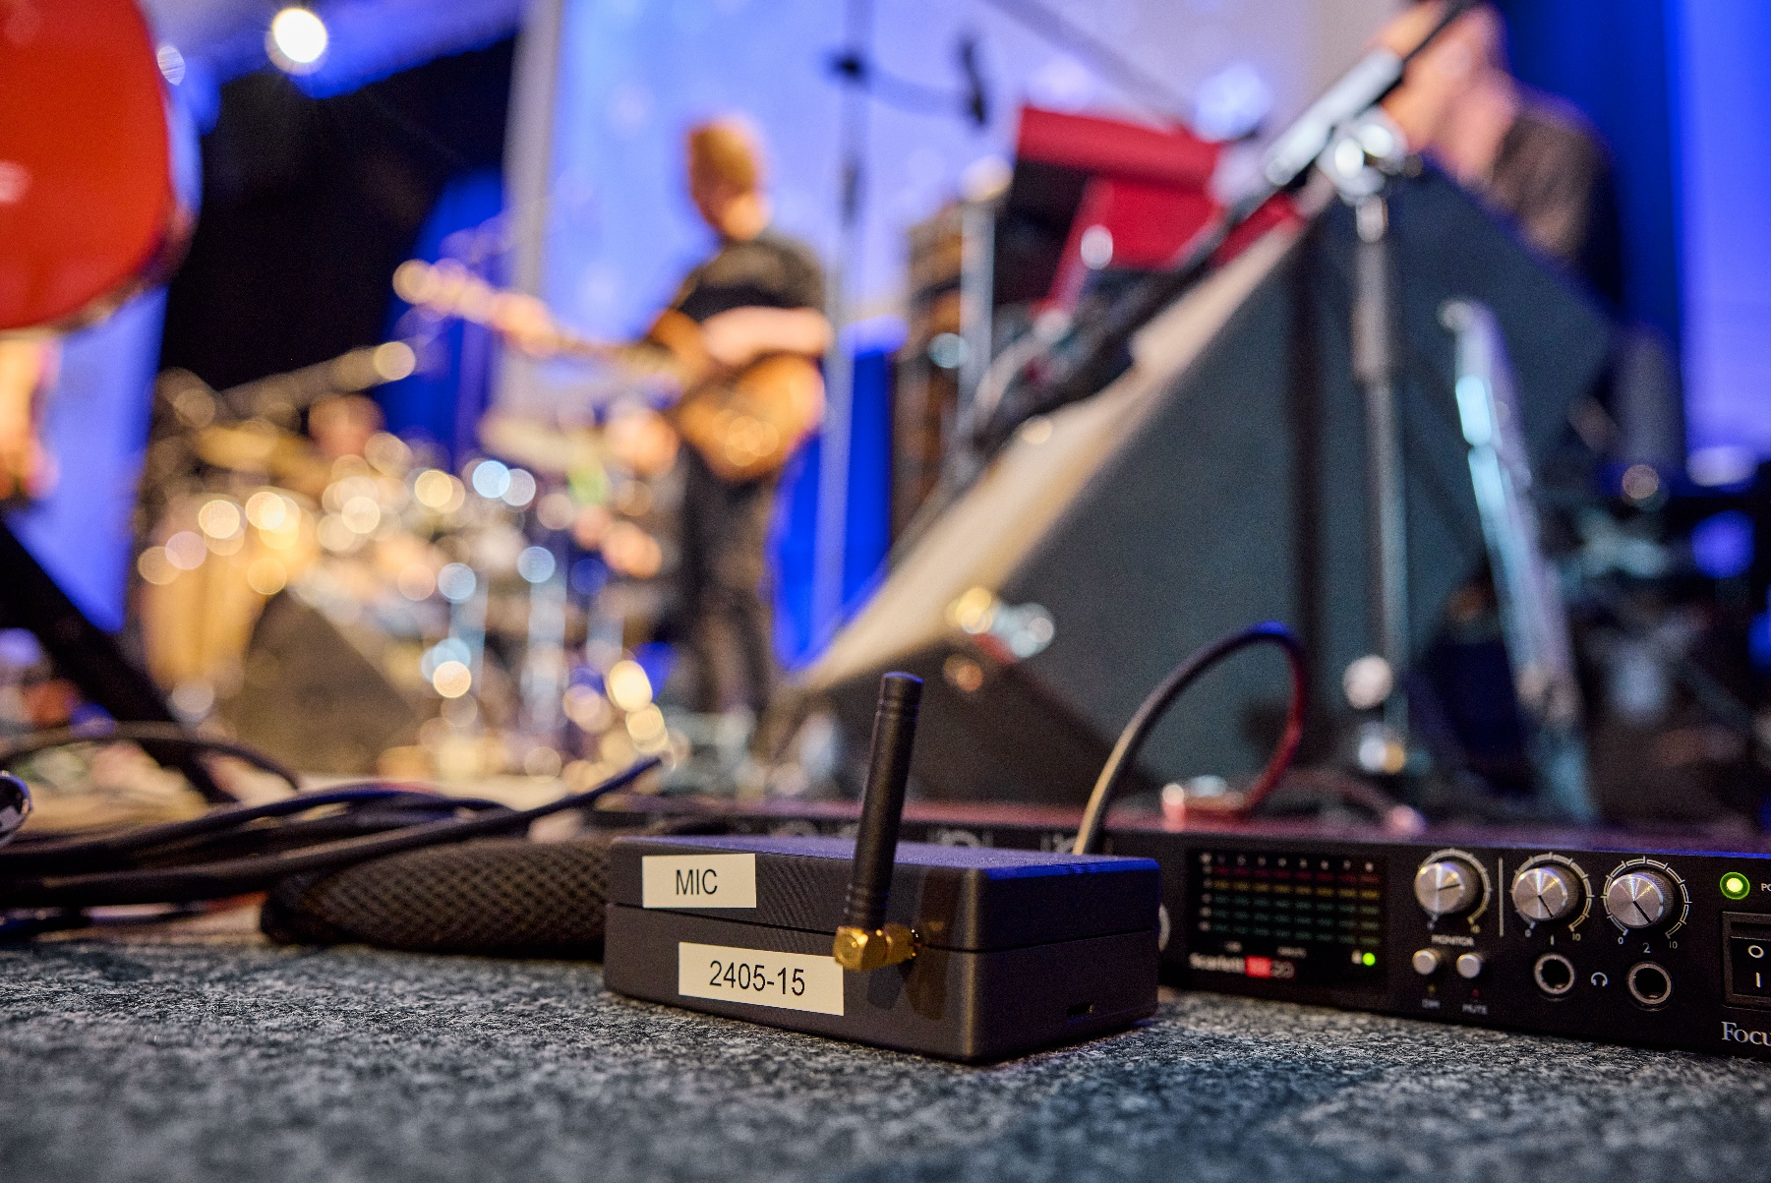

Wedemark, Allemagne, le 27 octobre 2026 – À l’occasion du DECT World 2026, qui se tiendra à Munich les 3 et 4 novembre, Sennheiser réaffirmera son engagement de longue date en faveur du développement du DECT NR+ pour l’audio à travers plusieurs interventions d’experts. L’événement marquera également le lancement du nouveau groupe d’intérêt dédié à l’audio du DECT Forum, l’Audio Interest Group (AIG), qui sera annoncé par le Dr Andreas Wilzeck, responsable de la politique du spectre audio et des normes chez Sennheiser et membre du conseil d’administration du DECT Forum. Comptant parmi les principaux acteurs de l’audio qui façonnent le futur du DECT NR+, Sennheiser contribue au développement de la technologie, des normes et de l’écosystème nécessaires à la prochaine génération de solutions audio sans fil.

Les interventions des experts Sennheiser au DECT World 2026
En amont de la conférence principale, Andreas Wilzeck proposera une introduction au DECT NR+ lors de l’événement préliminaire « Getting Started with NR+ », organisé le 2 novembre par l’Opener Initiative. Le 4 novembre, Vaughan John, responsable de la politique du spectre et des normes chez Sennheiser, présentera les dernières évolutions concernant les fréquences DECT dans le cadre d’un point d’actualité du groupe de travail sur la réglementation du DECT Forum. Andreas Wilzeck dressera ensuite le bilan de la première année de l’Academia Industry Roundtable (AIR), une initiative qu’il préside depuis son lancement au DECT World 2025. AIR réunit les industriels, les universités et les organismes de recherche afin que la recherche universitaire et les enjeux concrets de l’industrie s’enrichissent mutuellement.


De gauche à droite : le Dr Andreas Wilzeck, Vaughan John et Malte Lahrmann, de Sennheiser, partageront leurs éclairages sur le spectre radioélectrique, la recherche et les applications audio concrètes du DECT NR+ au DECT World 2026.

Lors de la session consacrée à l’audio le 4 novembre, Malte Lahrmann, Innovation Manager chez Sennheiser, expliquera pourquoi le DECT a été intégré très tôt aux solutions audio pour la vidéo de Sennheiser et présentera le potentiel du DECT NR+ pour ces applications. Plus tard au cours de cette même session, Andreas Wilzeck, en sa qualité de membre du conseil d’administration du DECT Forum, lancera officiellement l’Audio Interest Group.

Une norme, de multiples applications audios
Le nouvel Audio Interest Group (AIG) du DECT Forum a pour ambition de réunir fabricants, fournisseurs de technologies et experts afin de développer le NR+ en tant que plateforme de connectivité sans fil pour les casques, micro-casques, microphones, enceintes, systèmes d’intercommunication, de conférence et de visite guidée, ainsi que d’autres solutions audio professionnelles. L’AIG répond ainsi à une demande croissante de connectivité sans fil fiable, de faible latence, d’utilisation efficace du spectre, de capacité à gérer un nombre croissant d’appareils et d’interopérabilité entre les équipements de différents fabricants. En coordonnant les actions à l’échelle du secteur, il entend favoriser l’adoption du NR+ tout en évitant la fragmentation du marché, tant pour les applications professionnelles que grand public. Le groupe articulera ses travaux autour de trois axes : le développement de l’écosystème et le marketing, la certification, ainsi que l’accompagnement de la migration des technologies DECT existantes vers le NR+. Les travaux de l’AIG s’appuient sur la capacité du NR+ à fonctionner dans plusieurs bandes de fréquences inférieures à 6 GHz, avec pour socle important la bande DECT de 1,9 GHz, disponible dans la quasi-totalité du monde.

« Les exigences de l’audio sans fil ne cessent de croître, tandis que le spectre sur lequel il repose est de plus en plus encombré », explique Andreas Wilzeck. « Une norme démontre véritablement sa valeur lorsque les fabricants, les intégrateurs et les utilisateurs ont la certitude que les produits fonctionneront ensemble. L’Audio Interest Group offre au secteur un cadre pour atteindre cet objectif dans l’audio NR+, de la certification à la définition d’un parcours de migration clair pour les installations DECT existantes. »

La présence de Sennheiser au DECT World s’inscrit dans le prolongement de ses travaux en matière de normalisation et de recherche collaborative. Andreas Wilzeck est vice-président du comité technique DECT de l’ETSI et a dirigé le consortium MERCI, un projet d’innovation franco-allemand consacré au DECT NR+. Lors de l’atelier de clôture de MERCI, organisé au siège de Sennheiser à Wedemark en 2025, Sennheiser et RFmondial ont présenté un microphone sans fil DECT NR+ intégré à un flux de production connecté au cloud.

« Le DECT NR+ ne pourra exprimer tout son potentiel dans l’audio que si le spectre, les normes, la recherche et les produits progressent de concert », conclut Andreas Wilzeck.
« Sennheiser contribue à chacun de ces domaines, et nous espérons que le DECT World encouragera un nombre toujours plus important d’entreprises de l’audio à s’impliquer. »

Le DECT World 2026 se tiendra à l’Eurostars Grand Central, à Munich, en Allemagne. Pour consulter le programme complet et vous inscrire, rendez-vous sur le site du DECT World 2026 : https://www.dect.org/events/dect-world-2026/

(fin)

Les images accompagnant ce communiqué de presse peuvent être téléchargées ici.

À propos de Sennheiser
Nous vivons et respirons l’audio. Nous sommes guidés par la passion de créer des solutions audio qui font la différence Cette passion nous a menés des plus grandes scènes mondiales aux salons d'écoute les plus intimistes, faisant de Sennheiser le nom de l'audio qui ne se contente pas de sonner bien : il sonne juste. Depuis 1945, nous nous engageons à façonner le futur de l’audio et à offrir à nos clients des expériences sonores exceptionnelles. Tandis que les solutions audio professionnelles telles que les microphones, les solutions de conférence, les technologies de streaming, les casques professionnels, les solutions audio pour l’automobile, ainsi que les systèmes de microphones sans fil et de retour d’écoute font partie des activités de Sennheiser electronic SE & Co. KG, l’activité liée aux équipements grand public, tels que les casques, les barres de son et les écouteurs optimisés pour la parole, est gérée par Sonova Holding AG sous licence de Sennheiser.
www.sennheiser.com
www.sennheiser-hearing.com

Sennheiser  Ann Vermont  Country Manager France  Tel : 01 49 87 44 20  Ann.vermont@sennheiser.com | Marie Antoinette  Clémence Denis  Tel : 01 55 04 86 42  clemence.d@marie-antoinette.fr

